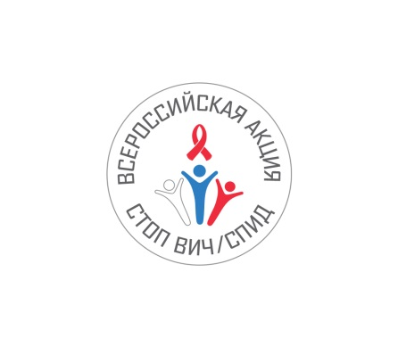

РЕКОМЕНДАЦИИ
по стилю одежды участников, студентов и волонтеров
Всероссийской акции «Стоп ВИЧ/СПИД»

Учитывая, что Акция приурочена к Дню памяти, погибших от ВИЧ/СПИД, желательно соблюдение следующего стиля в одежде:
- юноши - белая рубашка, черные (темные) брюки;
- девушки - белая блузка, чёрная (темная) юбка.
Символика акции (значок, наклейка) размещается с левой стороны блузки, рубашки.
Спортивный стиль одежды не допускается.

Оргкомитет Акции

